

|  |  |  |  |  |
| --- | --- | --- | --- | --- |
| ***Estudante:*** | | | | |
| **Turma:** | **Turno:** | **Data de Aplicação:** | | **3º Bimestre** |
| ***Prof. Paulo Isaac..*** | | | ***Nota Final:*** | |
| ***INÍCIO: TÉRMINO:*** | | | | |
| ***PROVA DE MATEMÁTICA*** | | | | |
| ***INSTRUÇÕES GERAIS***  1. Confira atentamente a construção da prova. Qualquer falha de impressão ou falta de folhas deve ser comunicada ao professor no prazo máximo de **15 (quinze) minutos.**  2. Inicie a prova identificando todas as páginas com seu **nome e turma.**  3. Resolva as questões nos locais correspondentes usando caneta com tinta azul ou preta. Responda a lápis somente quando determinado.  4. Utilize somente o material autorizado. É proibido o uso de qualquer tipo de corretivo; de aparelho celular.  5. Esta prova é individual. Ao término do tempo, levante o braço e aguarde o fiscal recolher a prova.  6. A posse e/ou uso de meios ilícitos para a execução da prova é(são) considerado(s) falta disciplinar grave, acarretando a atribuição de **grau ZERO.**  7. As questões indicadas com **\***são questões de desafio e correspondem a um ponto adicional.  8. Esta prova vale de **0 a 10 (dez)**  **9. Em provas de exatas é obrigatório apresentação do cálculo, para validação da questão. Caso não conste será anulada.**  **Cada questão de alternativa, caso esteja correta, valerá 0,2 ponto e a resolução poderá chegar até 0,3 ponto.** | | | | |

01. Um navio, com tripulação de 300 homens, necessita de 12000 litros de água para efetuar uma viagem de 20 dias. Aumentando a tripulação em 150 homens e a água em 6000 litros, qual poderá ser a duração da viagem? (até 0,5)

a) 15 dias;

b) 18 dias;

c) 20 dias;

d) 22 dias;

e) 30 dias.

02. Em uma disputa de tiro, uma catapulta, operando com 6 baterias de 15 minutos cada uma, lança 300 pratos de barro. Quantos pratos essa catapulta lançará com 10 baterias de 12 minutos cada uma? (até 0,5)

a) 200 pratos;

b) 300 pratos;

c) 400 pratos;

d) 500 pratos;

e) 600 pratos;

03. Uma escavadeira pode cavar 400 m³ de valas em 6 horas. Em 15 horas de trabalho, quantos metros cúbicos de valas poderão ser cavados? (até 0,5)

a) 800 m³ de vala

b) 900 m³ de vala

c) 1000 m³ de vala

d) 1200 m³ de vala

e) 1500 m³ de vala

04. Com uma área de absorção de raios solares de 1,2 m², um painel de captação de energia solar consegue gerar 400 Watt-hora (W.h) de energia. Aumentando a área para 1,5 m², qual será a energia produzida? (até 0,5)

a) 300 W.h

b) 400 W.h

c) 500 W.h

d) 600 W.h

e) 800 W.h

05. Se 15 homens podem fazer um serviço em 40 dias, em quanto tempo o mesmo serviço será feito empregando-se mais 10 homens? (até 0,5)

a) 18 dias;

b) 21 dias;

c) 24 dias;

d) 29 dias;

e) 31 dias.

06. Em cada área de 4 km² de floresta tropical vivem, em média, duas centenas de animais. Quantos quilômetros quadrados de floresta, em média, seriam necessários para acolher 500 animais? (até 0,5)

a) 8 km²

b) 9 km²

c) 10 km²

d) 11 km²

e) 12 km²

07. Assinale a alternativa correta com o conjunto solução da equação do 2° grau 3x² - 18 = 90, considerando que x Є R. (até 0,5)

a) Apenas +6

b) Apenas -6

c) ±6

d) Apenas -24

e) ±24

08. Assinale a alternativa correta com o conjunto solução da equação do 2° grau 5x² = 10, considerando que x Є R. (até 0,5)

a) ±2

b) Apenas -2

c) ±√2

d) Apenas +10

e) ±10

09. Assinale a alternativa correta com o conjunto solução da equação do 2° grau 4x² - 9 = -5, considerando que x Є Q. (até 0,5)

a) Ø

b) ±4

c) ±1

d) Apenas +1

e) Apenas +4

10. Assinale a alternativa correta com o conjunto solução da equação do 2° grau 4x² = 25, considerando que x Є R. (até 0,5)

a) Ø

b) ±4

c) ±4/5

d) Apenas +4/5

e) Apenas -4/5

11. Assinale a alternativa correta com o conjunto solução da equação do 2° grau (x - 8)(x + 9) = 9+x, considerando que x Є N. (até 0,5)

a) +8

b) -8

c) +9

d) -9

e) Ø

12. Na congruência de triângulos, estudamos quatro casos, são eles: L.L.L., L.A.L., A.L.A. e L.A.AO. Indique o caso de congruência nos pares de triângulos abaixo: (0,5)

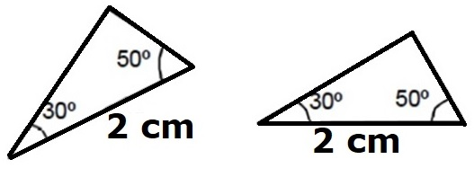

a) LAAo

b) LLL

c) ALA

d) AAL

e) LAA

13. Na congruência de triângulos, estudamos quatro casos, são eles: L.L.L., L.A.L., A.L.A. e L.A.AO. Indique o caso de congruência nos pares de triângulos abaixo: (0,5)

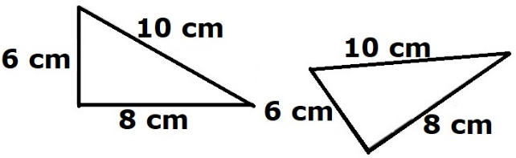

a) LAAo

b) ALA

c) LLL

d) AAL

e) LAA

14. Na congruência de triângulos, estudamos quatro casos, são eles: L.L.L., L.A.L., A.L.A. e L.A.AO. Indique o caso de congruência nos pares de triângulos abaixo: (0,5)

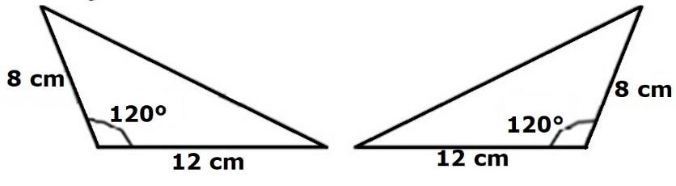

a) LAAo

b) LLL

c) ALA

d) AAL

e) LAA

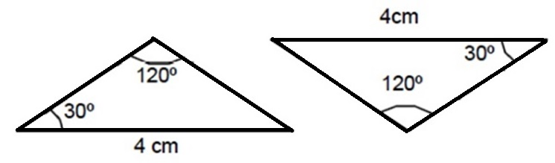15. Na congruência de triângulos, estudamos quatro casos, são eles: L.L.L., L.A.L., A.L.A. e L.A.AO. Indique o caso de congruência nos pares de triângulos abaixo: (0,5)

a) ALA

b) LLL

c) LAAo

d) AAL

e) LAA

16. Em um triângulo equilátero ABC, em que AB ≅ BC ≅ CA, o ângulo A mede a metade da soma dos outros dois ângulos. Então, a medida do ângulo A é: (até 0,5)

a) 90º

b) 30º

c) 60º

d) 120º

e) 180º

17. A bissetriz de um determinado ângulo está localizada a 45° de uma das arestas desse ângulo. Determine o ângulo referido. (até 0,5)

a) 180°

b) 120°

c) 90°

d) 45°

e) 30°

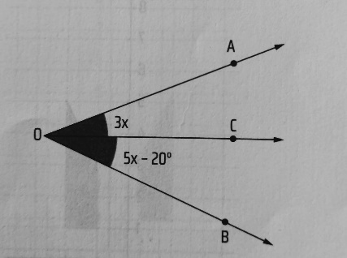18. Determine AÔC e CÔB sabendo que OC é a bissetriz do ângulo AÔB e que suas medidas são: AÔC=3x e CÔB=5x-20°.(até 0,5)

a) AÔC=10° e CÔB=10°.

b) AÔC=3x e CÔB=5x+20°.

c) AÔC=30° e CÔB=30°.

d) AÔC=30° e CÔB=20°.

e) AÔC=10° e CÔB=30°.

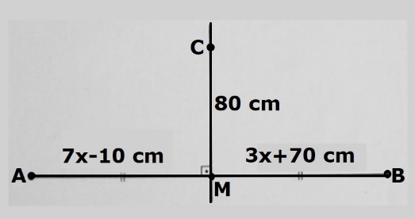19. Sabendo que M é a mediatriz do segmento AB e que AM=7x-10 cm, MB=3x+70 cm e CM=80 cm, determine a medida de AB. (até 0,5)

a) 20 cm;

b) 130 cm;

c) 260 cm;

d) 60 cm;

e) 80 cm.

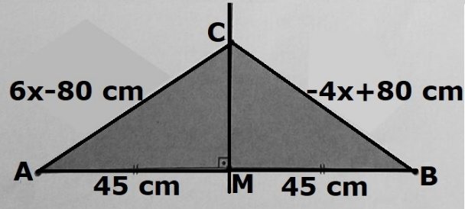20. Sabendo que M é a mediatriz do segmento AB e que AC = CB, determine a soma de AC+AM.

(até 0,5)

a) 16 cm;

b) 32 cm;

c) 61 cm;

d) 79 cm;

e) 97 cm.

**BOA PROVA**

**Seus pestinhas!!!**